今日动态
2024.1.4 星期四 晴
- 来园情况
出勤：小四班今日出勤人数16人，王木禾、李秉臻、陈彧、娄丁逸、顾乐凡、高婧夏请假，请假的宝宝好好休息哦！
刘奕泽、张继宸、于籽欣、耿宸悦、陈彦潼、周金妍、丁一宸、陈吕安冉、张德坤、邹梓宁、徐槿安、芦洛希、杨奕、杨煜枫、陈铮、刘景辰能自主入园，开开心心上幼儿园很棒哦！
- 集体活动
《排队》
排序是将两个或两个以上的物体按某种特征上的差异或一定规则排列成序。按规律排序是建立在比较基础上的一种思维活动，是反映幼儿思维判断和推理能力发展的一种重要的活动。本次活动是根据物体的不同来进行排序，引导幼儿在观察动物AB式排队的基础上来进行排序，发现一定的规律，并能够按一定规律交替排序。主要是让幼儿呈现原有经验，利用
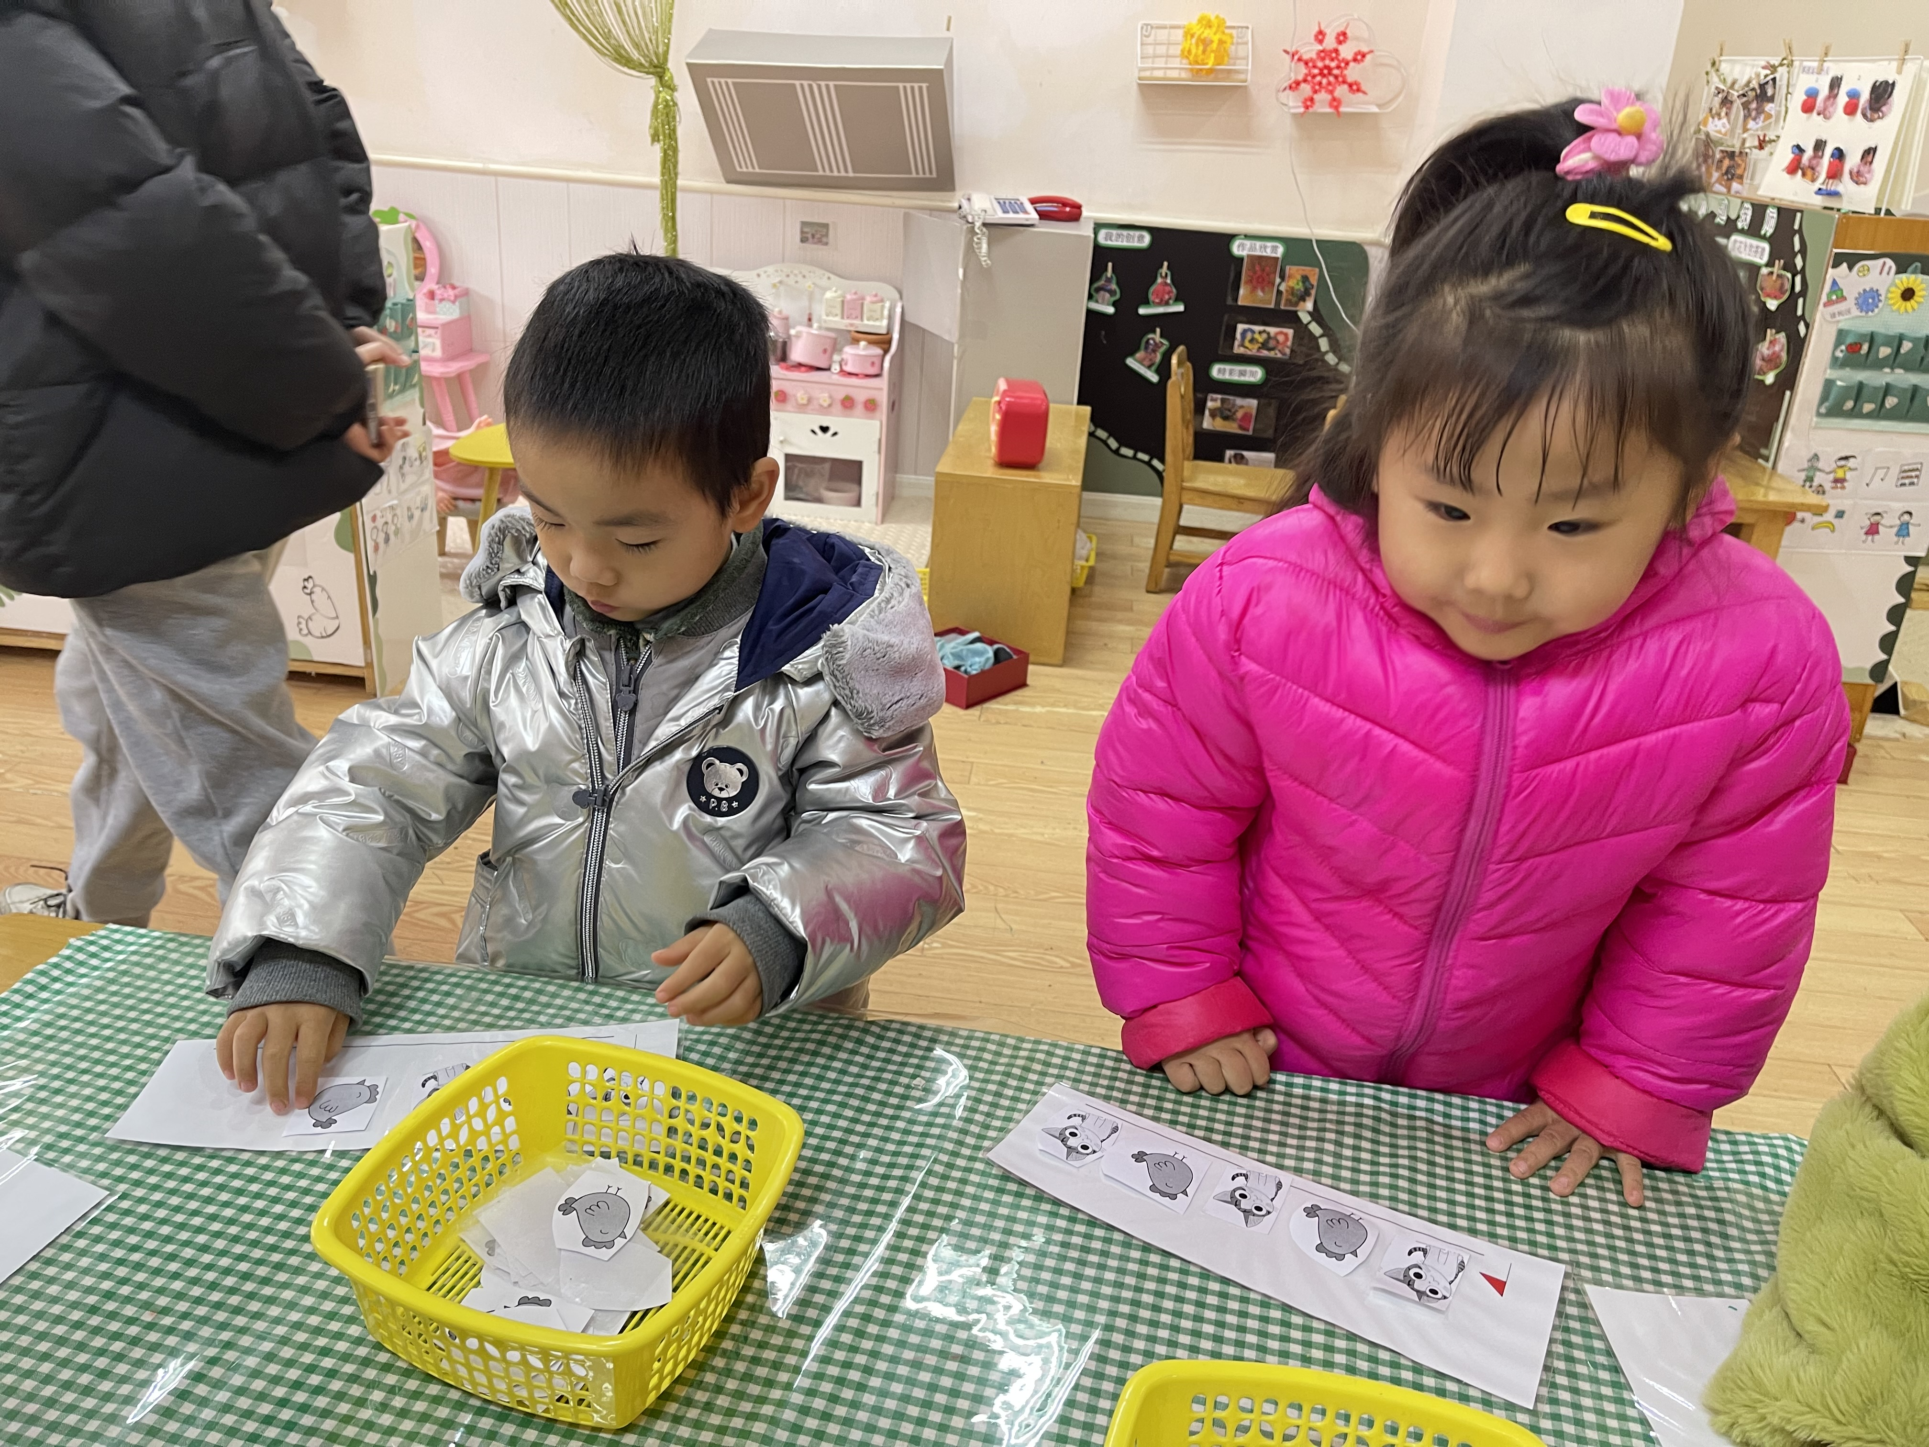 | 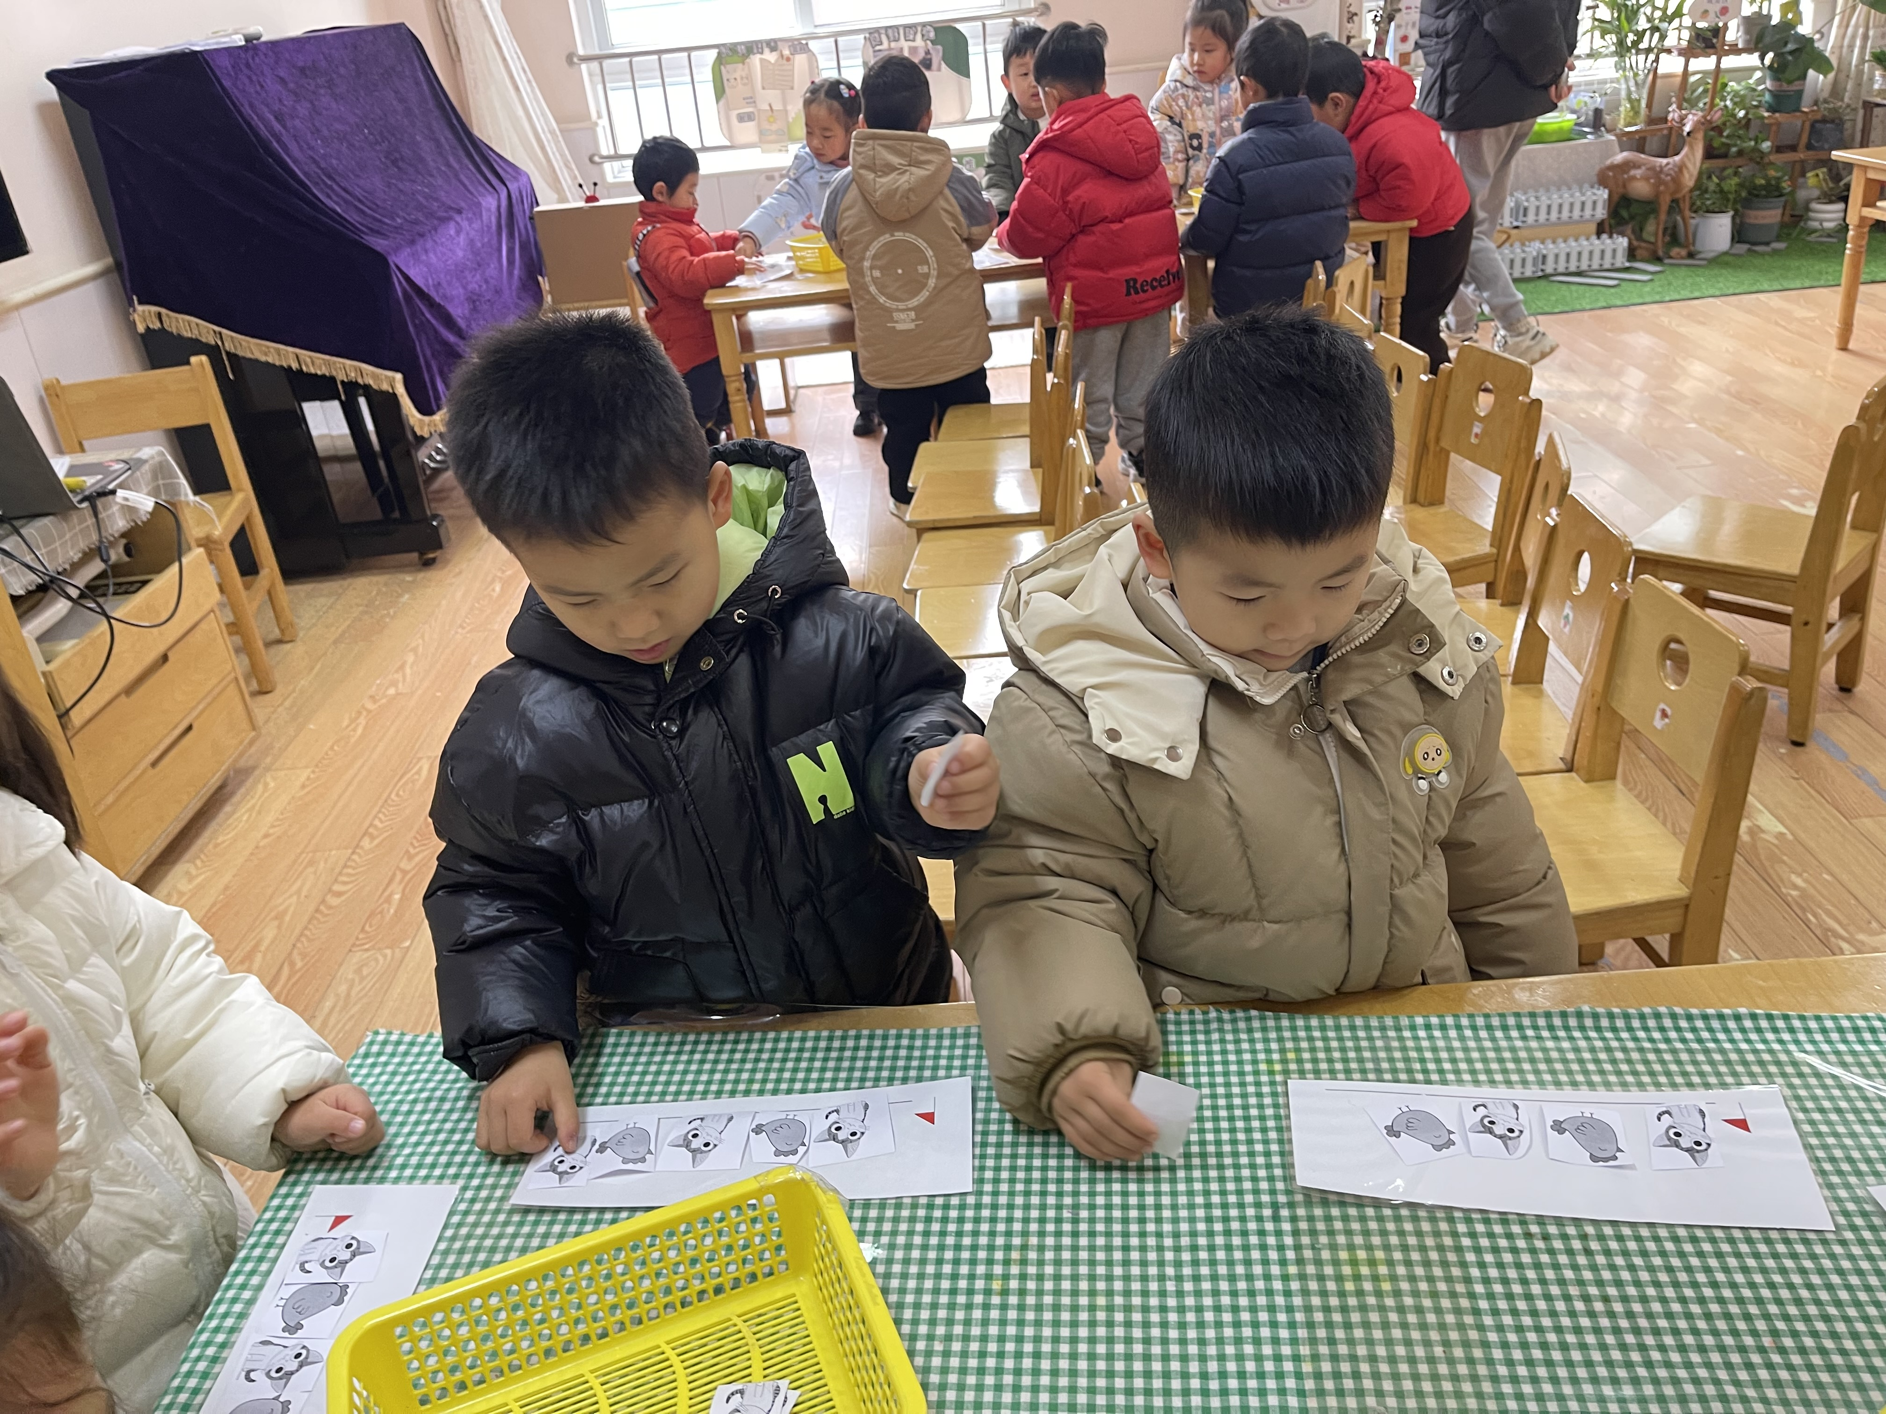
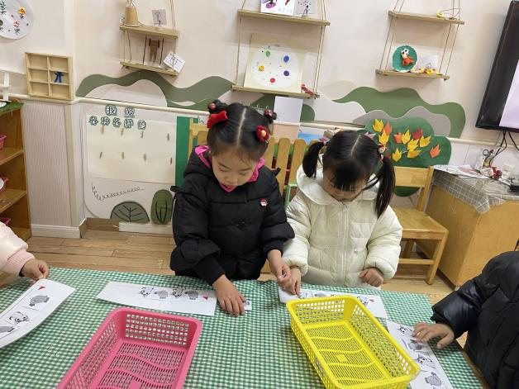 | 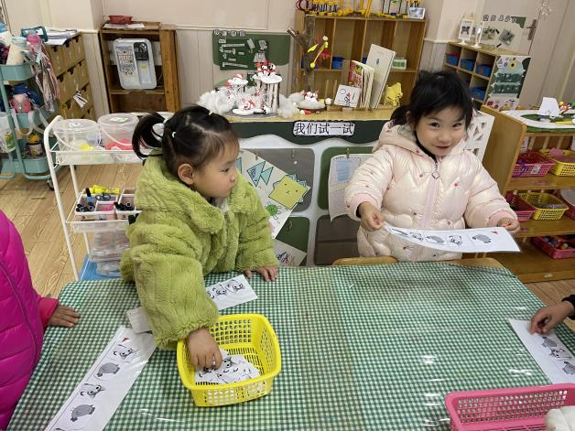
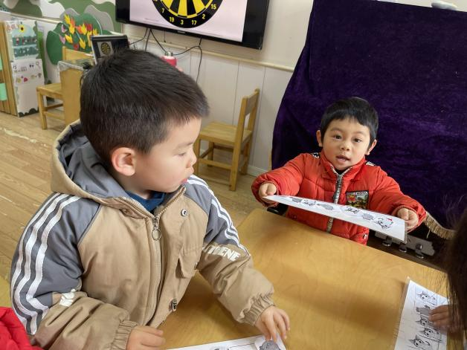 | 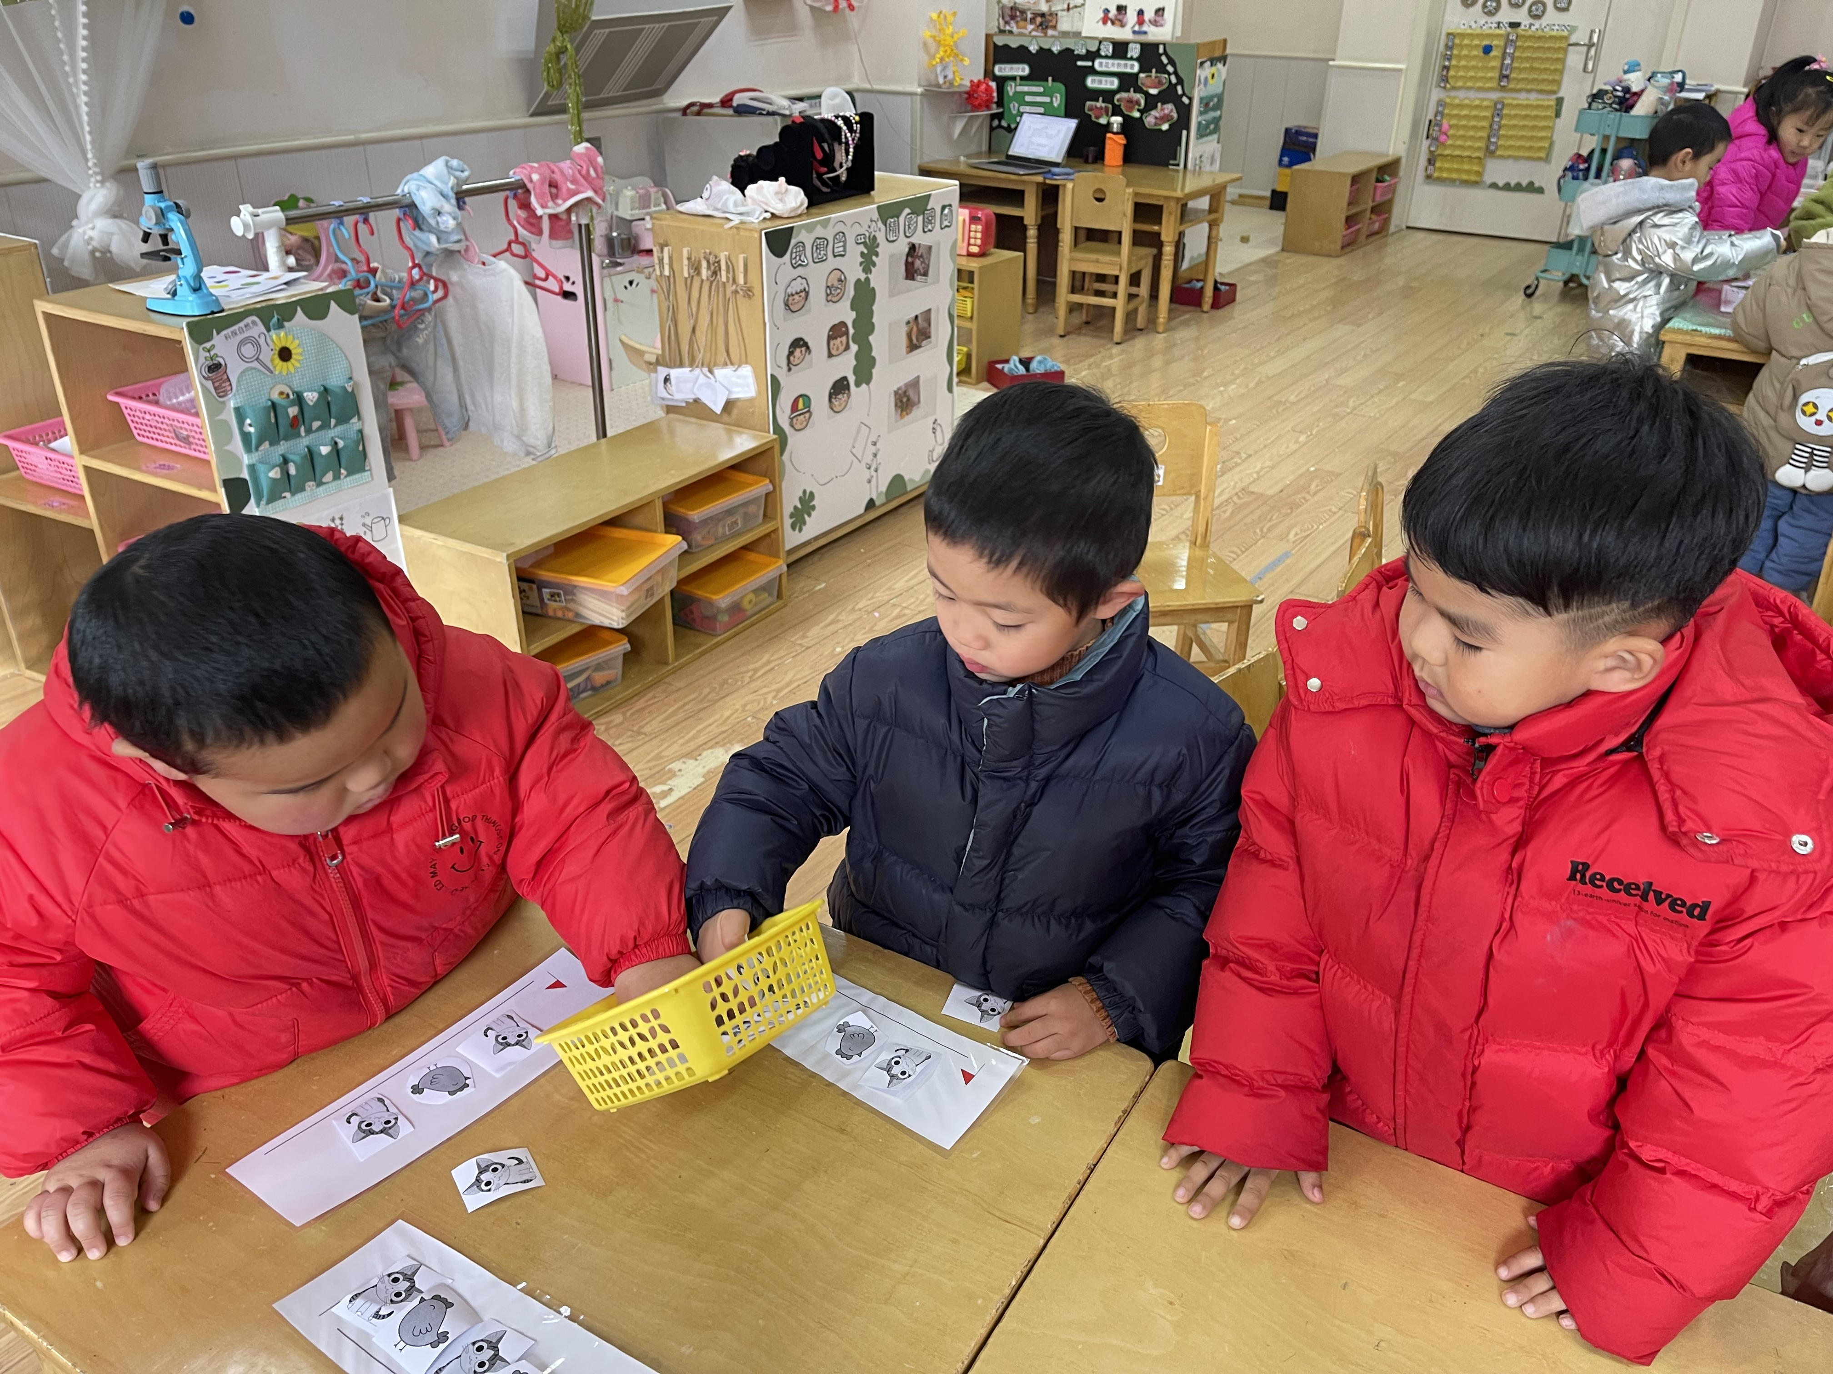
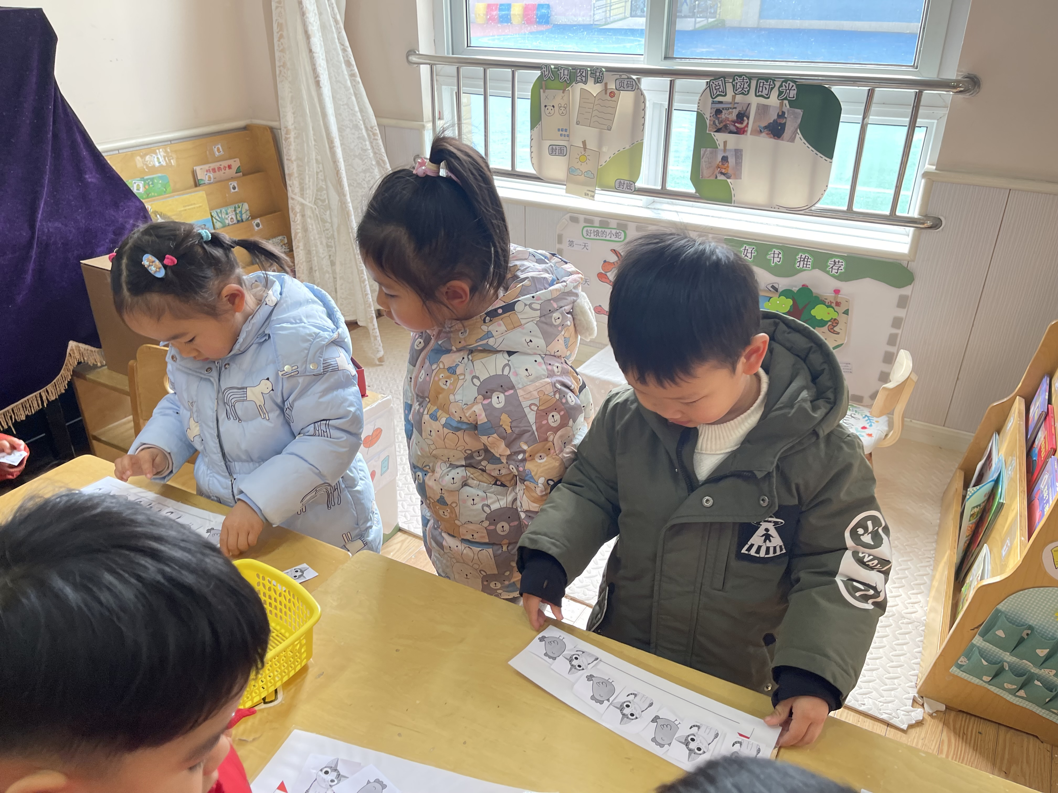
刘奕泽、张继宸、于籽欣、耿宸悦、陈彦潼、周金妍、丁一宸、陈吕安冉、张德坤、邹梓宁、徐槿安、芦洛希、杨奕、杨煜枫、陈铮、刘景辰能主动参与排序活动，体验成功的快乐，能发现规律将小动物进行排序，并能用语言讲述排序的规律。
- 户外活动
今天我们玩了轮胎，瞧，我们玩的多开心呀！
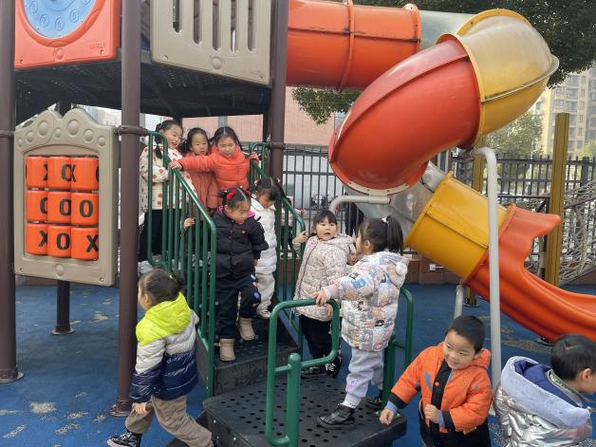 | 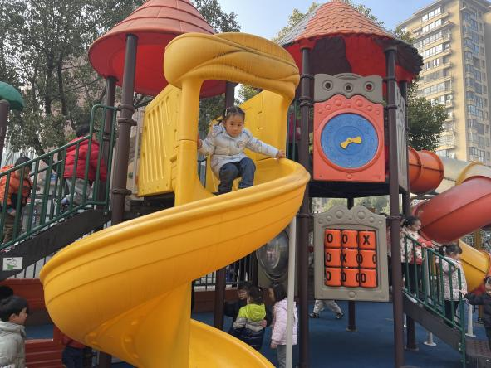
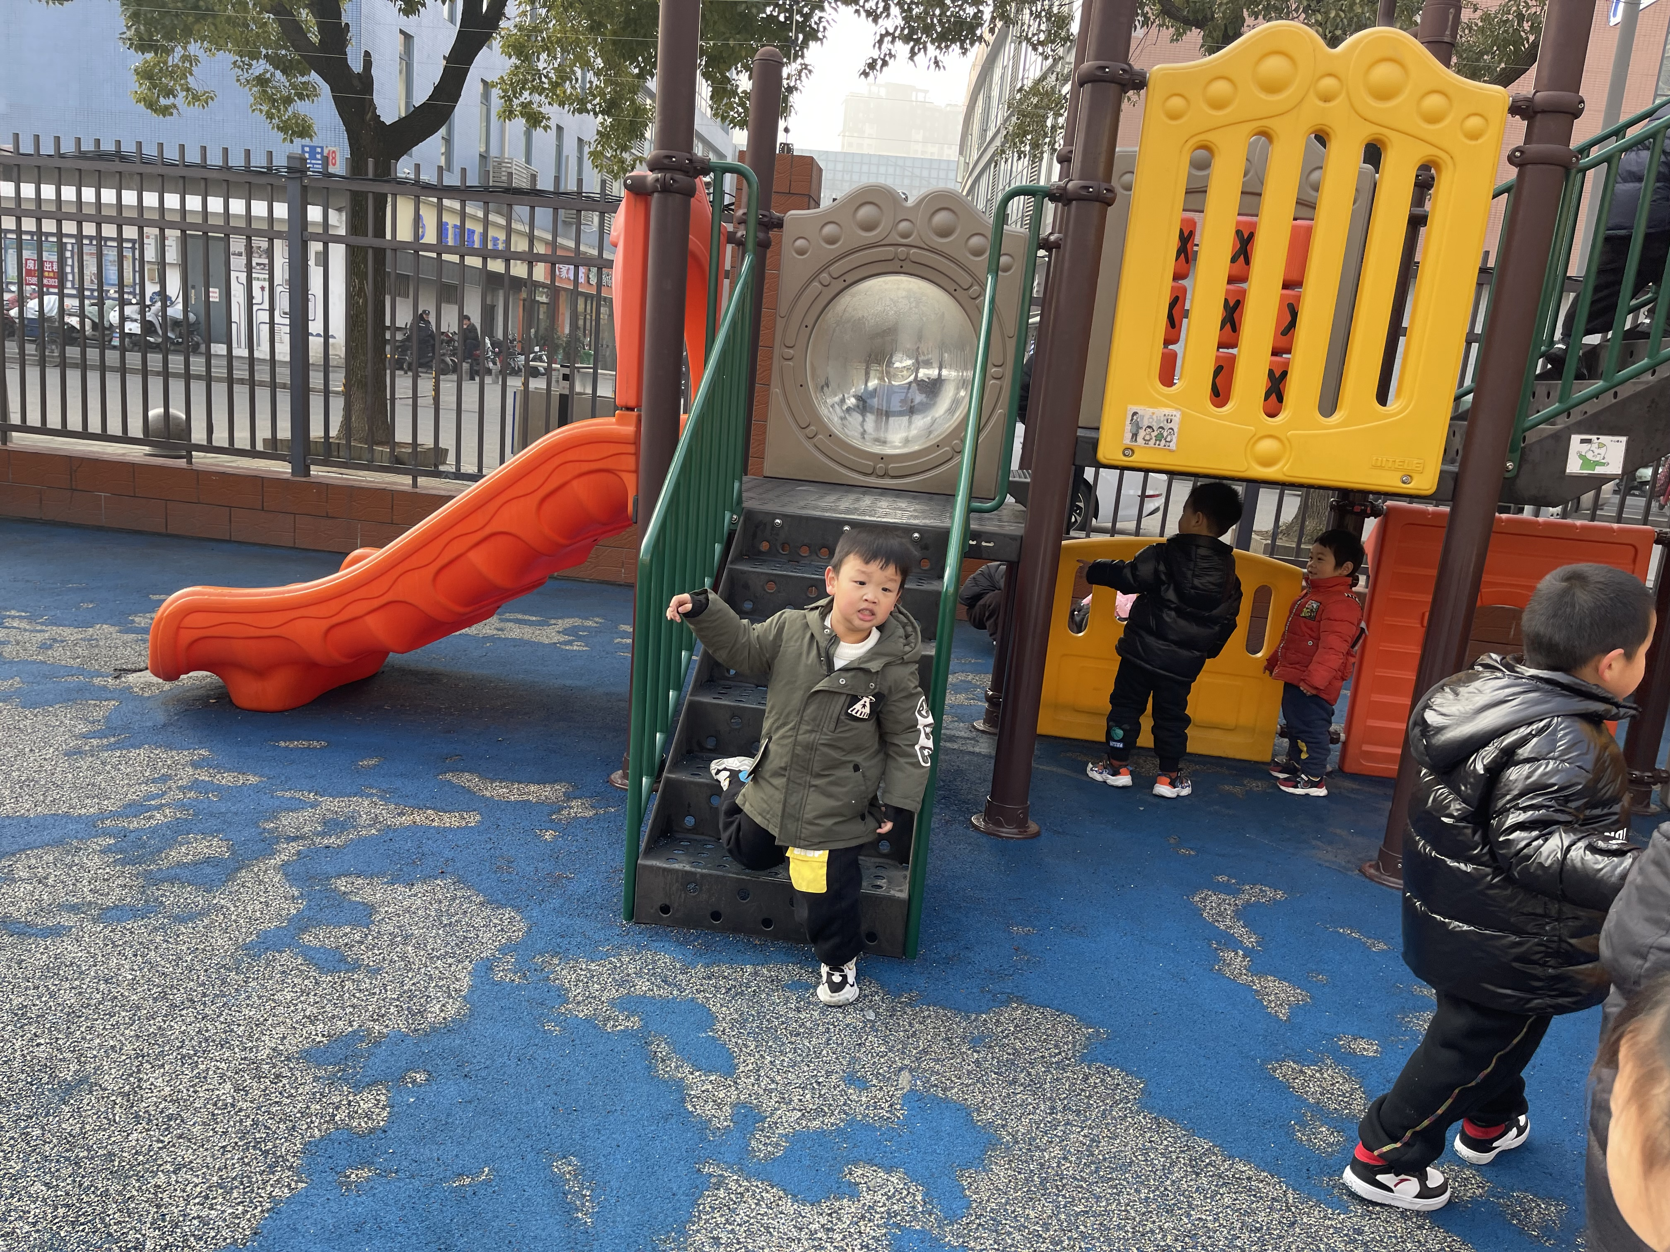 | 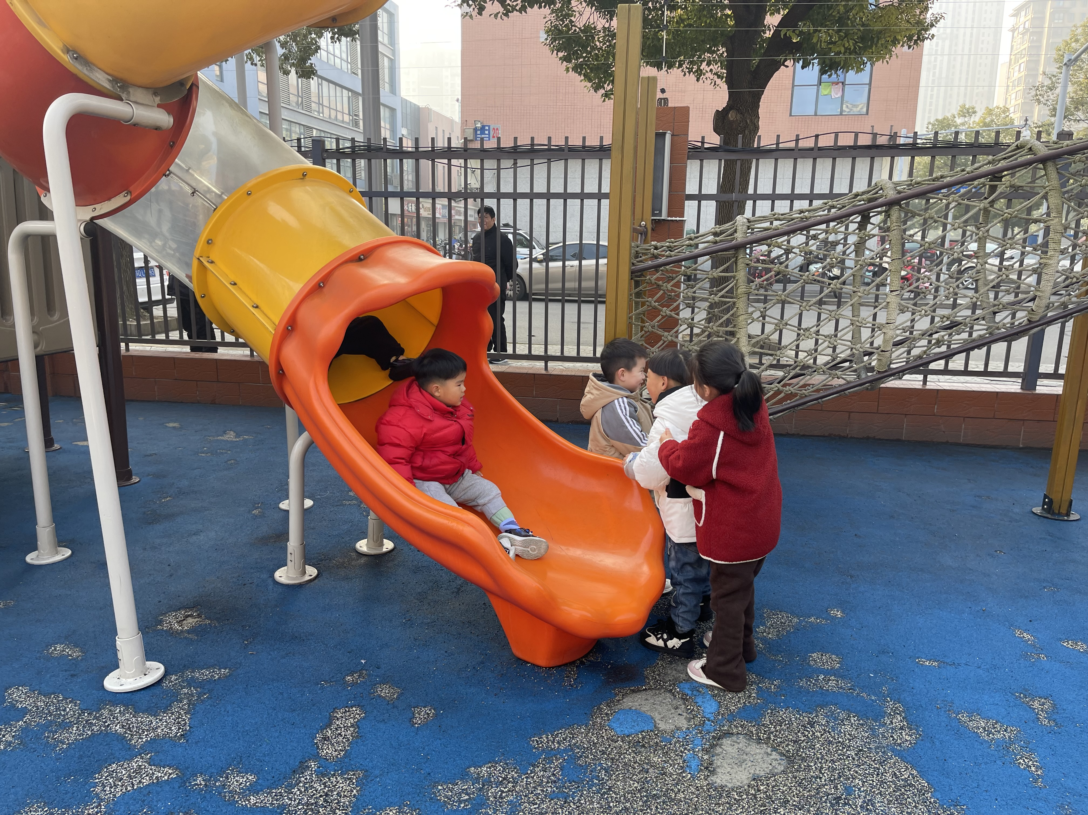
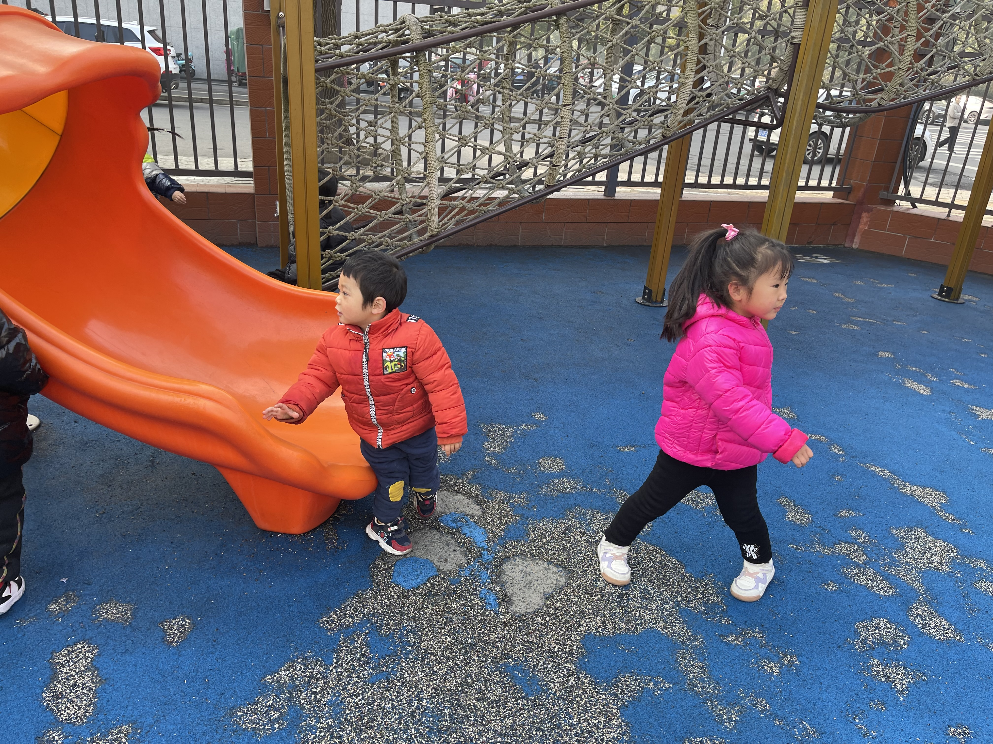 | 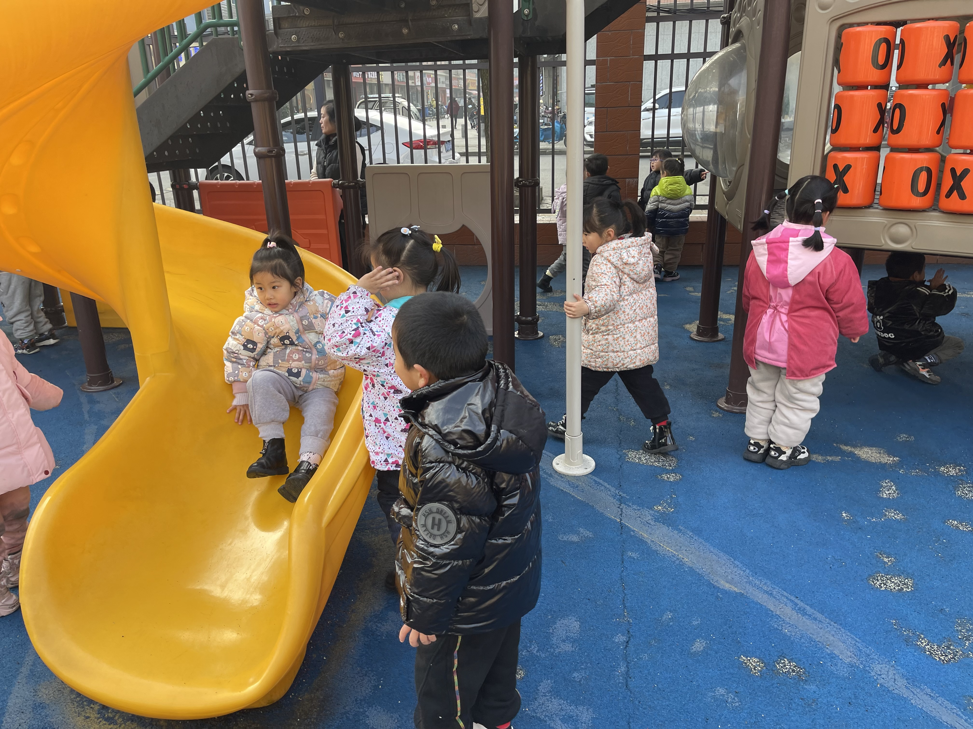

四、生活活动
午餐情况：
主食：血糯米饭
菜：糖醋排骨炒年糕、胡萝卜炒花菜
汤：青菜山药木耳汤
水果：圣女果、橙子
点心：五彩面疙瘩

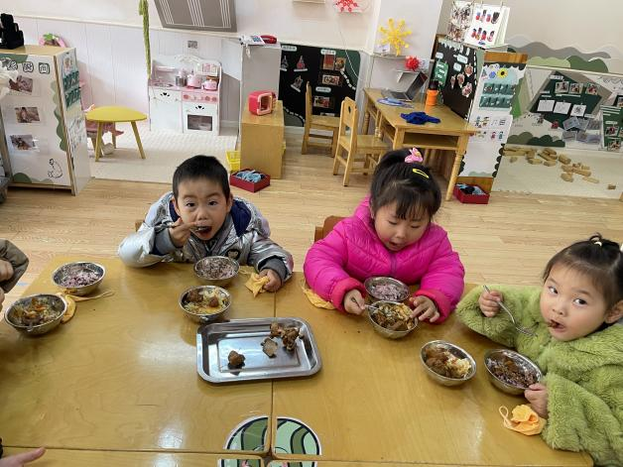 | 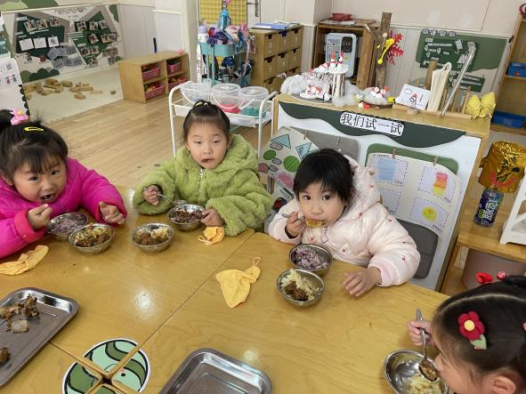
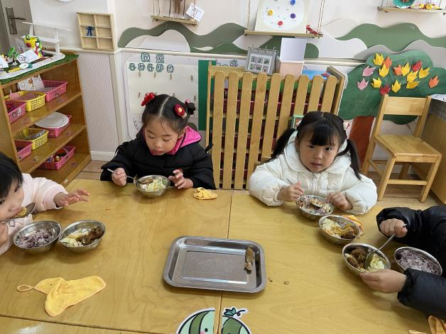 | 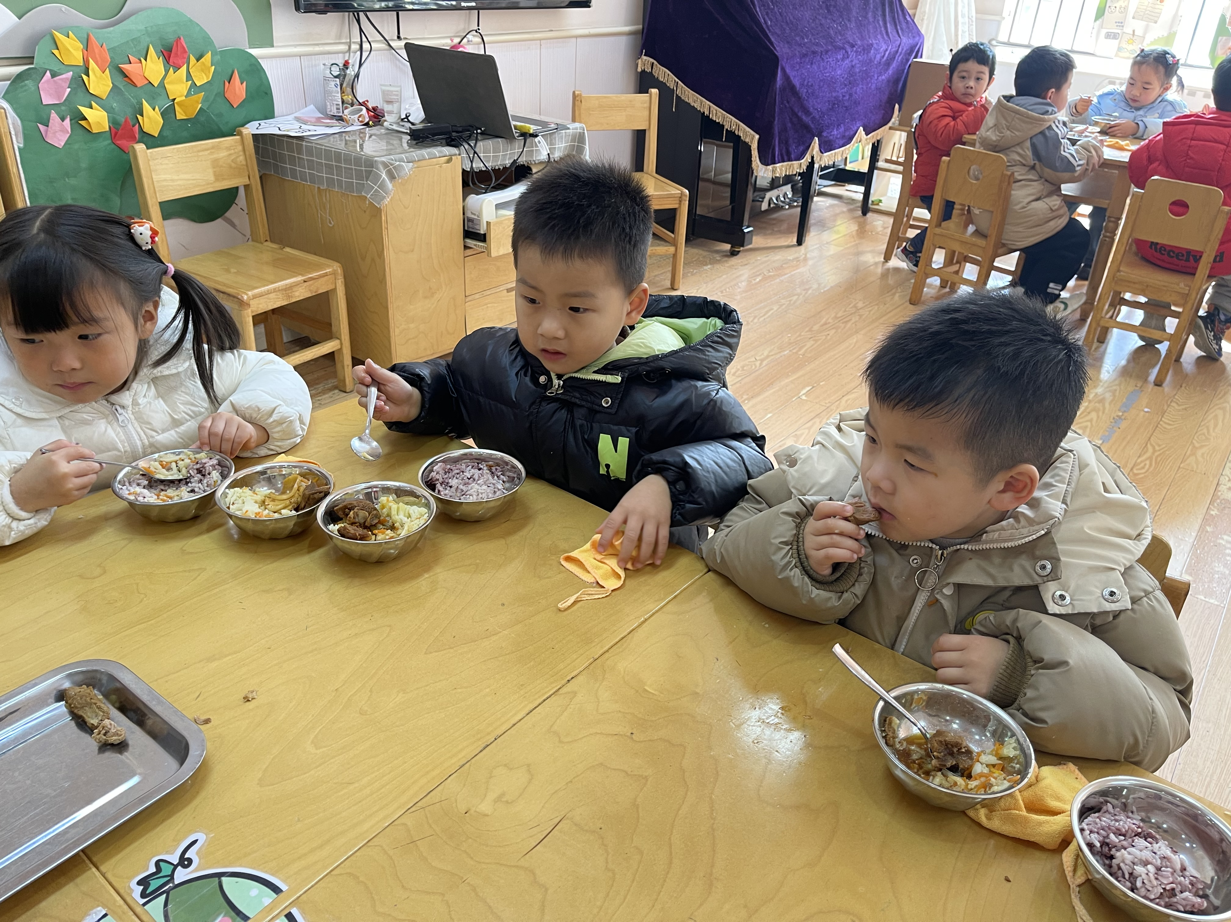
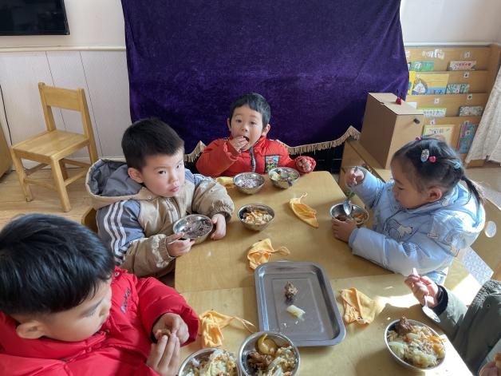 | 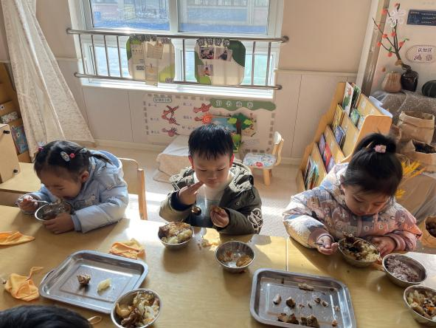
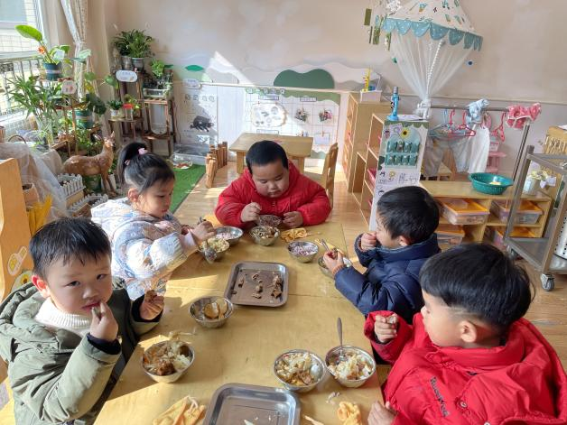 | 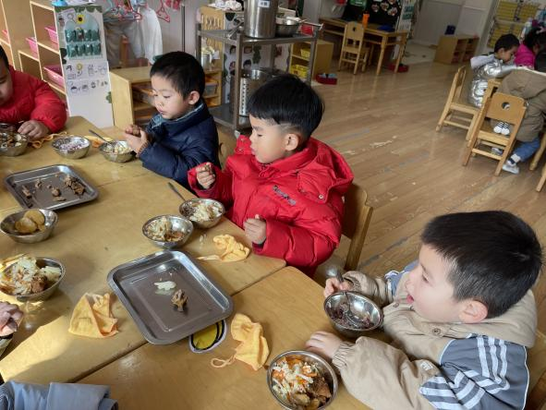

刘奕泽、张继宸、于籽欣、耿宸悦、陈彦潼、周金妍、丁一宸、陈吕安冉、张德坤、邹梓宁、徐槿安、芦洛希、杨奕、杨煜枫、陈铮、刘景辰都能自主进食，其他宝宝要继续努力哦！慢慢学会吃完饭主动洗手漱口，擦嘴巴就更棒啦！
午睡情况：
刘奕泽、张继宸、于籽欣、耿宸悦、陈彦潼、周金妍、丁一宸、陈吕安冉、张德坤、邹梓宁、徐槿安、芦洛希、杨奕、杨煜枫、陈铮、刘景辰都能午睡，很棒哦！希望各位宝宝继续保持，加油哦！
五、温馨提示
一冷一热容易生病，请假在家休息的小朋友要及时照顾好自己的身体，多喝水哦！
1.请各位家长给小朋友的保温杯里放温水哦！
2.请各位将垫背巾在家给孩子垫好，户外出汗，预防感冒。
3.每天检查小朋友的手指甲哦，勤剪指甲防止刮到自己或者他人。
4.今天正常开展延时班，请各位安排好时间准时来接哦！

